10月14日
岩手県遊漁船業協会のご紹介

１ 目的
岩手県遊漁船業の健全な発展に貢献し、もって遊漁船利用者の安全確保の関する会員の啓発及び漁族資源の保護培養並びに漁場利用秩序の維持に資することを目的とする。

２ 事業
（１）遊漁船利用者の安全確保及び利便性の向上に関する会員の啓発及び普及
（２）資源管理型漁業及び魚類栽培漁業への協力
（３）漁場環境の保全
（４）漁場の適正な利用の推進
（５）遊漁船業の適正な運営を確保するための会員に対する指導
（６）その他協会の目的達成に必要な事業

３ 協会の概要
（１）名称 岩手県遊漁船業協会
（２）設立年月日 平成13年３月16日
（３）所在地 岩手県盛岡市内丸16－1 岩手県水産会館5階
※事務局は岩手県漁業担い手育成基金・いわて水産アカデミー運営協議会を兼務
電話＆FAX：019－626－3063
ホームページ：http://www.iwate-yuugyosen.net/ ⇒今年中にリニューアル
（４）代表者 会長 大井誠治（岩手県漁業協同組合連合会長）
（５）会員の状況（令和３年12月31日現在）
事項  区分 |  |  | ３年度末  会員数 | 備考
正会員 | 団体 | 漁 協 | ２４ | すべての沿海漁協が加入
 |  | 水産団体 | ４ | 県漁連、共水連、漁船保険、沿岸組合、
 | 個人 | 漁業兼業 | １１２ | 遊漁船業者
 |  | 一 般 | ７ | 遊漁船業者
 | 計 |  | １４７
賛助会員 | 水 産 団 体 |  | ３ | 信漁連、共済組合、基金協会
 | 市 町 村 |  | １２ | すべての沿岸市町村が加入
 | 計 |  | １５
合 計 |  |  | １６２

協会の主な活動

１ 指導推進事業
・遊漁船業の適正化に関する法律に関する指導や遊漁船業主任者講習会の開催等について情報提供。
・岩手海区漁業調整委員会指示やクロマグロ等資源管理規制の情報提供。
・個人会員に対して、法定備置き物品等の提供（下の４種類）。
遊漁船業用提供資材一覧
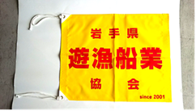  遊漁船旛（黄、岩手県遊漁船業協会） | 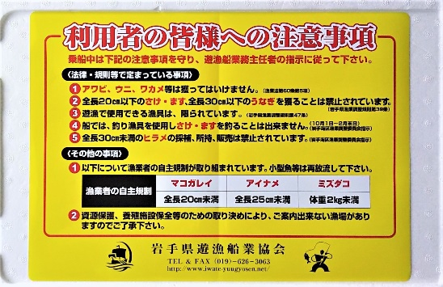  ステッカー大（黄、Ａ３、採捕制限）
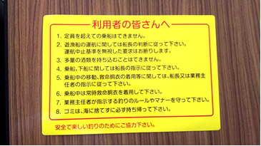  ステッカー小（黄、Ｂ４、安全マナー） | 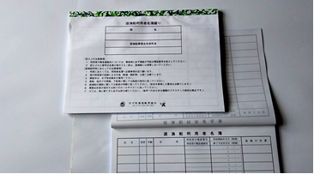  利用者名簿  （冊子、Ａ４横、二枚複写ミシン目入り）

２ 振興対策事業
・新会員の加入促進活動。
・協会ホームページによる会員情報、釣果情報等の提供。
現在、スマートフォン等で閲覧容易なシステムにリニューアル中、乗船場所の位置情報など会員紹介情報の充実強化を図ります。

３ 会員の募集
・個人会員の年会費は５０００円（毎年６月頃徴収いたします）。
・会員になるには「加入申込書」に記入のうえ、漁協組合員の場合は漁協、組合員以外の方は直接協会に申し込みください。

＜ 加入申込書 ＞

令和 年 月 日

岩手県遊漁船業協会長 様

住 所 〒
岩手県

氏 名 ㊞
電話番号

岩手県遊漁船業協会の目的に賛同し、正会員として加入申し込みいたします。

記
遊漁船の概要
遊漁船業者登録番号
船 名
トン数
機関（型式、馬力）
定員数
摘 要 | 登録年月日：令和 年 月 日
注：ご本人の署名・捺印を頂き、郵送にてご返送下さい。

